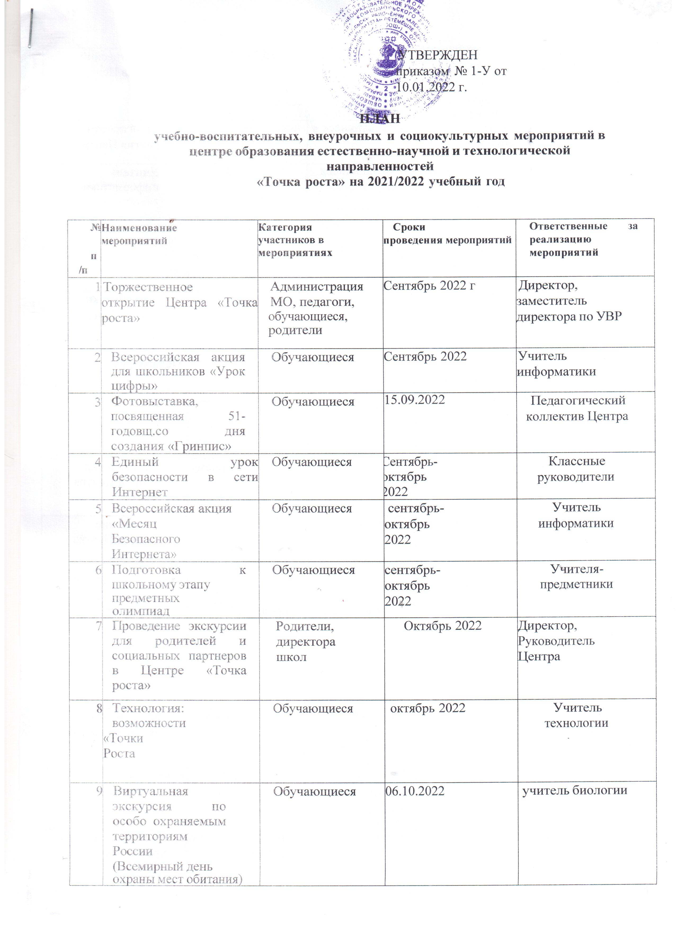

10 | Защита технических проектов (по  Всемирному дню науки  За мир и развитие) | Обучающиеся | 10.11.2022 | Педагогический коллектив Центра
11 | Всероссийский экологический  диктант | Обучающиеся | ноябрь2022 | Педагогический коллектив Центра
12 | Презентация  «Беспилотные  летательные аппараты» | Обучающиеся | Ноябрь2022 | Учитель информатики, технологии
13 | Акция «Час кода» | Обучающиеся | декабрь2022 | учитель  информатики
14 | Всероссийские открытые онлайн- уроки«ПроеКТОрия» | Обучающиеся | По отдельному плану | Педагогический коллектив Центра
15 | Профориентационный квест  «Образование.  Занятость. Карьера» | Обучающиеся | Декабрь2022 | Педагогический коллектив Центра
16 | Выставка  «Удивительныймирконструирования» | Обучающиеся | декабрь2022 | Педагог ДО
17 | Внеурочное мероприятие по технологии  «Мастерицы и умельцы» | Обучающиеся | январь2023 | Учитель технологии
18 | Предметные недели | обучающиеся | По отдельному плану  (февраль) | Педагогические работники Центра
19 | День Земли | обучающиеся | 20.02.2023 | педагогические  работники Центра
20 | Космос-это мы"(ко дню космонавтики) | Обучающиеся | апель2023 | педагогические  работники Центра
21 | Школьная научно- практическая конференция  «Первые шаги в науку» | Обучающиеся | апрель2023 | педагоги  Центра
22 | Мультимедийный проект  «Победе-78!» | Обучающиеся  ,  родители | Май 2023 | Педагоги Центра
23 | Выпускн овостей  «Точка роста» | Обучающиеся  ,педагоги, родители | В течение года | Педагогические работники Центра
24 | Творческий отчёт о работе Центра | Обучающиеся, родители, социальные  партнеры | Май 2023 | руководитель  Центра
25 | Мероприятия в летнем учреждении для детей дневного пребывания  на базе школы | Обучающиеся | июнь 2023 (по отдельному плану) | Начальник летнего учреждения с дневным пребыванием

26 | Обучение на курсах повышения квалификации по направлениям естественно-научного и  техническогопрофилей | Педагогические работники | В течение года | руководитель  Центра
27 | Обновление содержания рабочих программ по предметным областям  «Технология»,  «Информатика»,  «Физика», «Химия»,  «Биология» | Педагогические работники | Август - сентябрь | Зам. директора по УВР

